Муниципальное бюджетное дошкольное образовательное учреждение детский сад компенсирующего вида № 23 «Солнышко» г. Белорецк муниципального района Белорецкий район Республики Башкортостан

**Дидактическая игра для младшего возраста**

**«Кому, что нужно для работы?»**

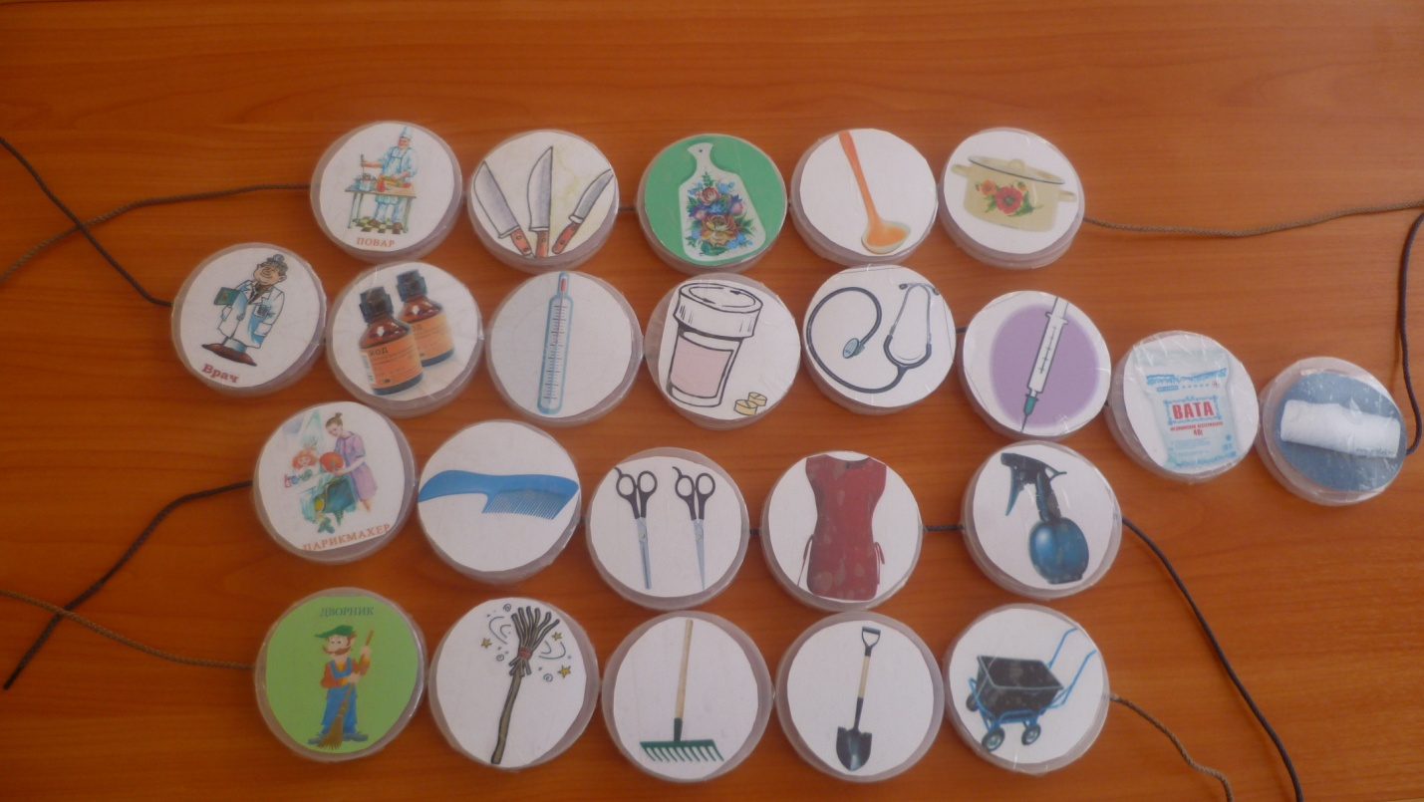

**Разработала:**

**Чернякова Н.В.**

Белорецк, 2024 год

**Дидактическая игра**

**«Кому, что нужно для работы?»**

**Пояснительная записка.**

Общество, государство и семья остро осознают необходимость вернуть утраченное в последние годы уважительное отношение к труду как к самостоятельной ценности. Цели дошкольного образования, связанные с всесторонним и гармоничным развитием воспитанников, не могут быть достигнуты вне решения задачи трудового воспитания, так как труд является одним из универсальных средств приобщения к человеческой культуре, социализации и формирования личности ребенка. Приобщение ребенка к самостоятельному посильному труду, его знакомство с работой взрослых является важнейшим средством формирования именно нравственных основ личности, её гуманистической направленности, волевых качеств.Посильный «добрый» и «умный» труд, труд не редко связанный с игрой, - именно та необходимая деятельность ребенка - дошкольника (помимо собственно игры), которая отвечает его возрастным особенностям. Особая роль в связи с этим отводится играм детей. Педагог А.С. Макаренко так характеризовал роль детских игр. «Игра, имеет важное значение  в жизни ребенка, имеет тоже значение, какое у взрослого имеет деятельность работа, служба. Каков ребенок в игре, таким во многом он будет в работе. Поэтому воспитание будущего деятеля происходит, прежде всего,  в игре».  Дидактическая игра оказывает существенное влияние на развитие волевых черт ребенка, его мышления, речи, памяти, внимания, воображения. Одной из задач трудового развития формирование у детей младшего дошкольного возраста первичных представлений о труде взрослых, его роли в обществе и в жизни каждого человека. В решении этой задачи может помочь дидактическая игра ознакомление с понятными профессиями (дворник, повар, врач, парикмахер)

**Цель игры:** Формирование у детей младшего дошкольного возраста первичных представлений о труде взрослых, его роли в обществе и в жизни каждого человека

**Задачи:**

1.Формировать положительное отношение к труду взрослых . Формировать представления детей о профессиях повара, дворника, парикмахера, врача.

2. Развивать у детей интерес к нахождению орудия труда и материалы, необходимые людям той или иной профессии. Развивать внимание, память и речь детей.

3.Развивать мелкую моторику пальцев рук.

4. Воспитывать в детях ценностного отношения к собственному труду, труду других людей и его результатам;

**Ожидаемые результаты:** дети младшего возраста знакомятся с профессиями, которые им понятны и знакомы (дворник, повар, врач, парикмахер). Классифицируют их по внешнему виду, предназначению и орудиям, результатам труда. Учатся нанизывать шнурок на крышку, показывают правильные инструменты труда. Развивают партнерские отношения со сверстниками.

**Описание игры:** контейнер с крышками и шнуркам; игра состоит из 25 капроновых крышках и 4 шнурках, на круглых крышках, изображены профессии (дворника, повара, врача, парикмахера с изображением орудиями труда и материалов) Картинки складываются по типу пазлов. Ребёнку предлагается сложить цепочку из картинок с изображением разных предметов труда, необходимых для работы врачу, дворнику, повару, парикмахеру

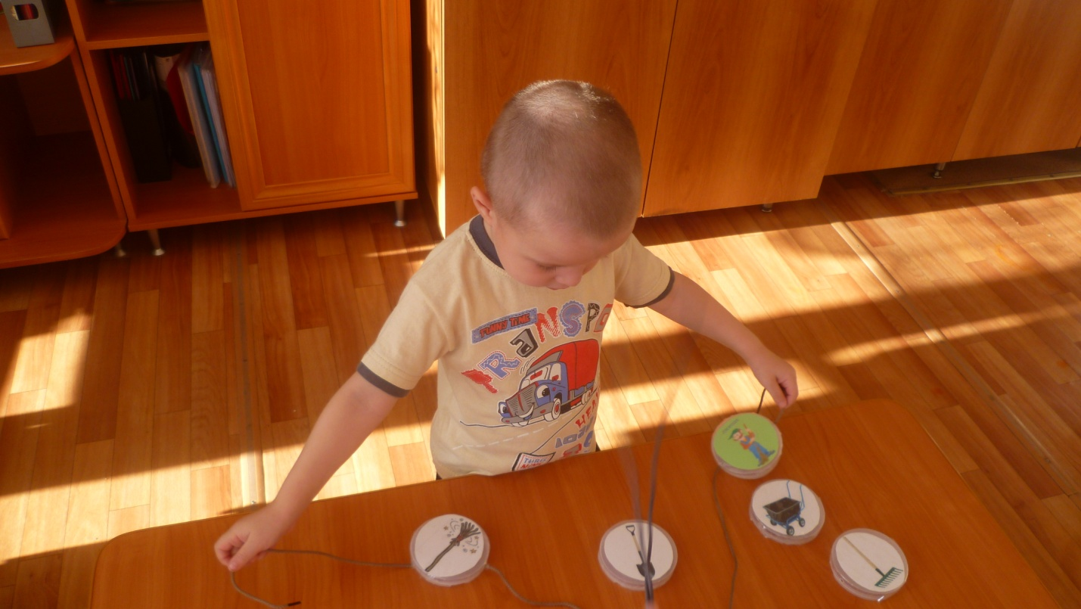

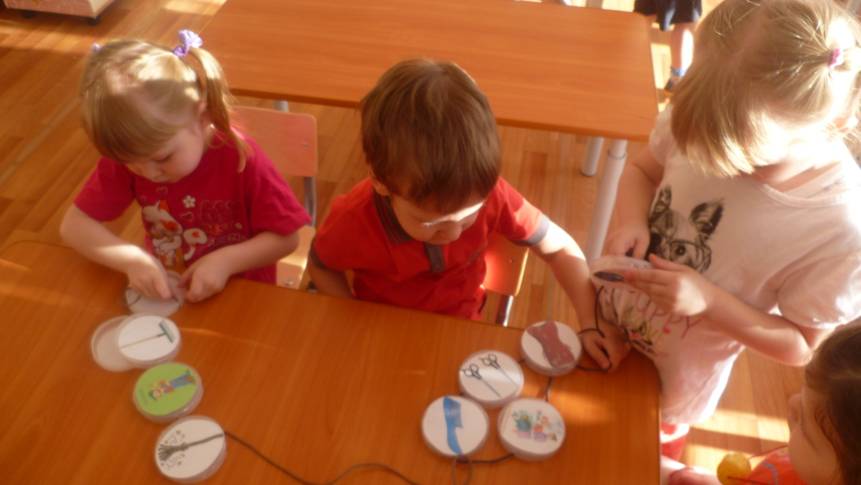

**Варианты игры.**

**I вариант**

В игре участвует 1-4 детей. Ведущий кладет на стол или на ковер крышки с изображением профессии и орудием труда. Ведущий берет шнурок с крышкой с изображением человека, какой – либо профессии. Играющие рассматривают картинку с изображением профессии и ищут крышку с предметами, принадлежащих данной профессии. Ведущий спрашивает , почему ребенок выбрал именно этот предмет. Играющие должны вставить в отверстие крышки шнур, чтобы получится пазл с профессиями.

**II** **вариант.**

В игре участвует 8 детей. Ведущий раздает паре детей шнурки и крышки с изображением предметов данных профессий. Играющие в паре вставляют выбранную профессию. Ведущий показывает крышку, на которой изображен предмет, принадлежащий к той или иной профессии. Играющие рассматривают и вставляют крышку с профессией, к которой этот предмет относится. Получается пазл с профессиями.

**III вариант**

Игру можно использовать индивидуально с ребенком. Ребенок самостоятельно выбирает любую крышку с изображением профессии, рассказывает воспитателю о ней и сам ищет крышки на которых изображены предметы принадлежащих данной профессии.

**Использованная литература:**

1. Буре. Р.С.и Година Г.Н. «Учите детей трудиться»
2. Бондаренко «Дидактические игры в детском саду»
3. Макарова Т.А. «Воспитание трудолюбия у дошкольников»